MINISTÈRE DE L'ÉDUCATION NATIONALE

BACCALAURÉAT PROFESSIONNEL

CONSTRUCTION DES CARROSSERIES

Session : 2021

E.2- ÉPREUVE TECHNOLOGIQUE

UNITE CERTIFICATIVE U2

Étude de cas - Préparation d’une production

Durée : 3h Coef. : 3

DOSSIER SUJET

Ce dossier SUJET comprend 3 pages numérotées 1/3 à 3/3
SITUATION DE TRAVAIL

Vous travaillez dans une entreprise de Construction des Carrosseries. Une société spécialisée dans le BTP désire faire carrosser des véhicules de type OPEL MOVANO L3H1 RJ Châssis cabine Propulsion.
La carrosserie prévue est une benne basculante.
Le client désire faire équiper ses véhicules d’une BAE (Barre Anti-Encastrement) rétractable hydraulique.
Une série de 25 véhicules devra être équipée.

Dans un premier temps, l’étude portera sur la réalisation de la BAE rétractable hydraulique sur le véhicule.

Ensuite, il vous sera demandé de contrôler la conformité de l’installation de la BAE rétractable hydraulique. Enfin, vous devrez participer à l’élaboration du Certificat de montage d’une carrosserie (pièce du dossier de Réception à Titre Isolé) afin de vérifier si le cahier des charges client est bien respecté pour le véhicule carrossé (benne basculante et BAE rétractable hydraulique installées).
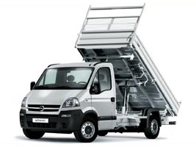

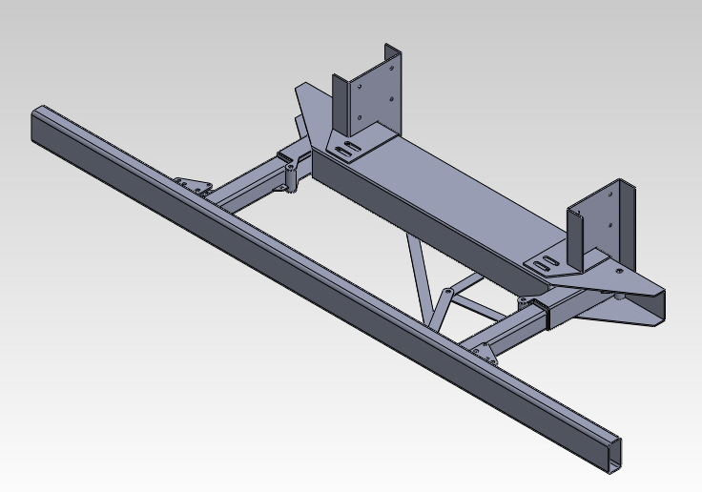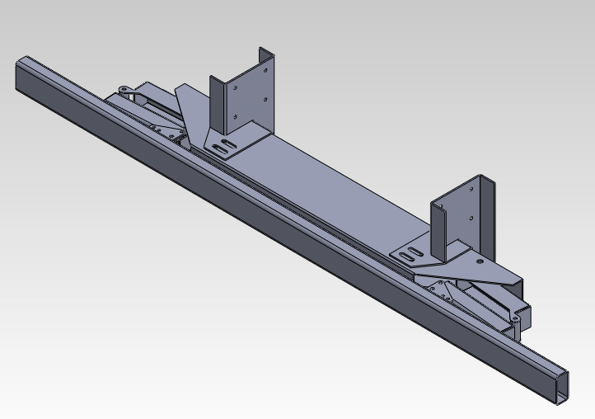

TRAVAIL DEMANDÉ
1ère partie : ETUDE DES SUPPORTS DE CHASSIS

- Mise en tôle économique,
- Calcul de la longueur développée,
- Calcul des cotes machines,
- Préparation du poinçonnage,
- Détermination du procédé de soudage,
- Préparation de la mise en position et le maintien en position (MIP MAP)

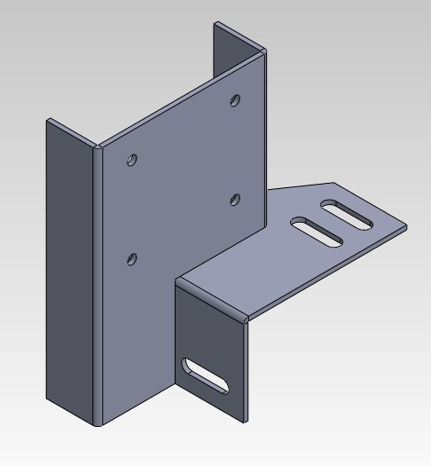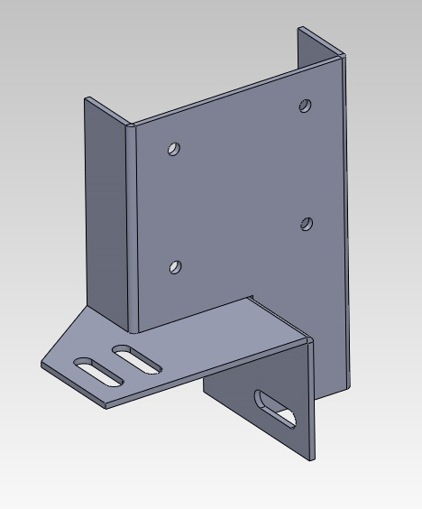

2ème partie : FONCTIONNEMENT DE LA BAE (BARRE ANTI-ENCASTREMENT)

- Etude du câblage électrique,
- Etablissement d’un bon de commande d’élément,
- Vérification de la conformité de l’implantation de l’équipement,
- Participation à la préparation de la répartition de charges.

